Практическое занятие 1
Сделал: Шульгин Даниил Исп-2к
Тема: Установка пакетов в Python, создание базы данных, инициализация проекта.
Цель: научиться пользоваться пакетами в Python, создавать базы данных, инициализировать проект
Ход работы
Скачали Django и python
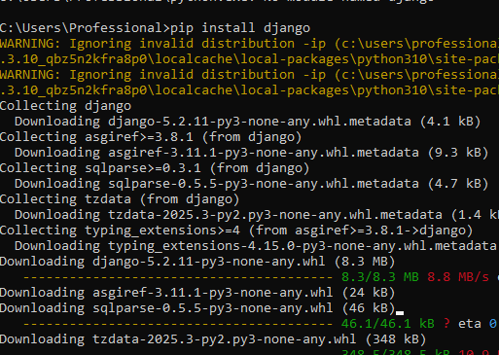
Создал проект Django

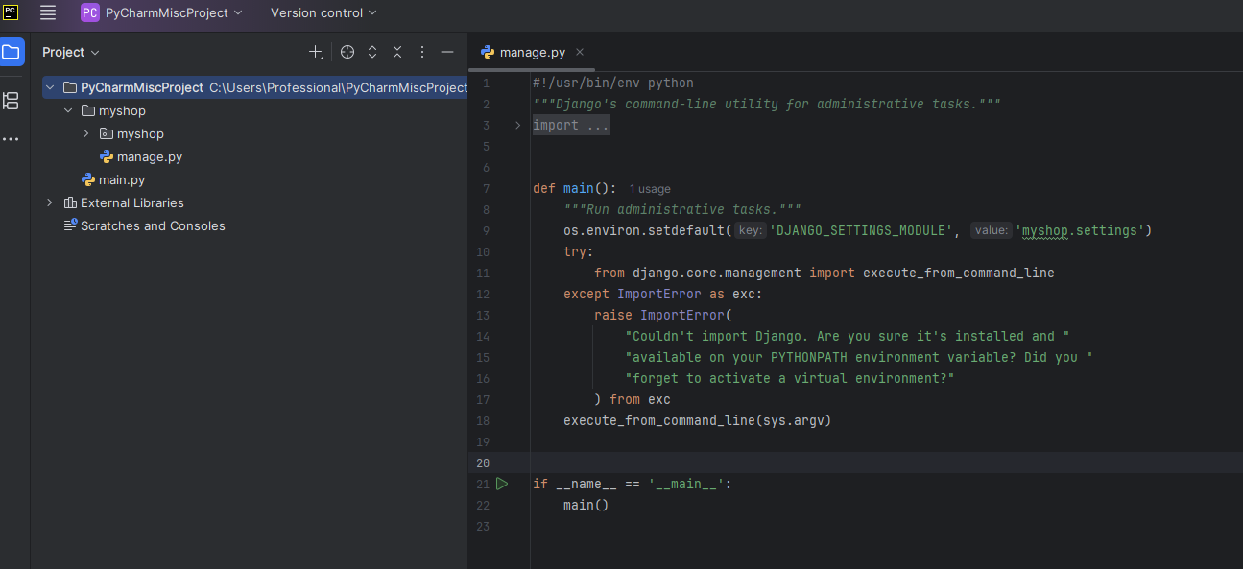
Запустил сервер
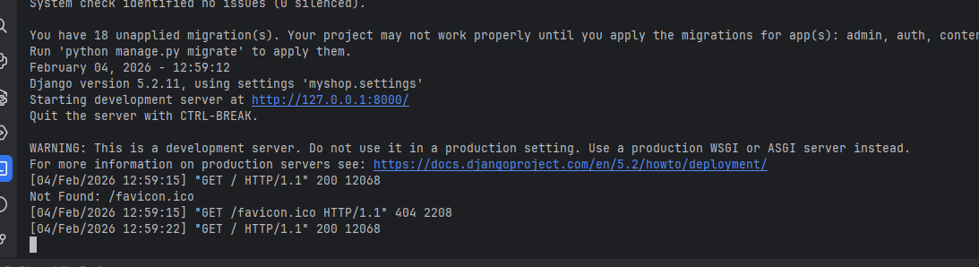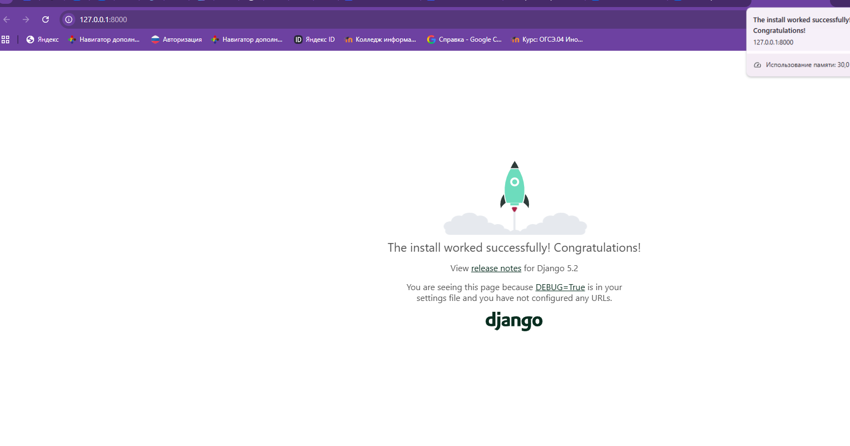
Вошел в аминку и добавил товар

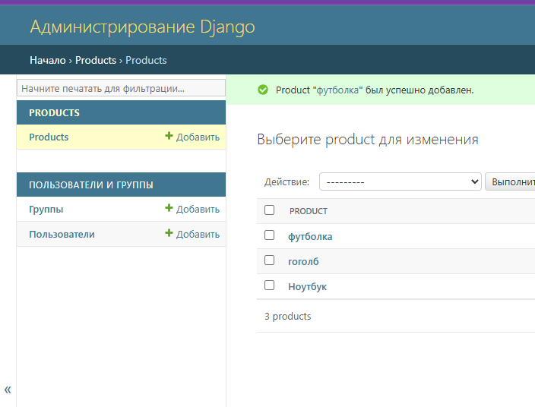
Подключил таблицу
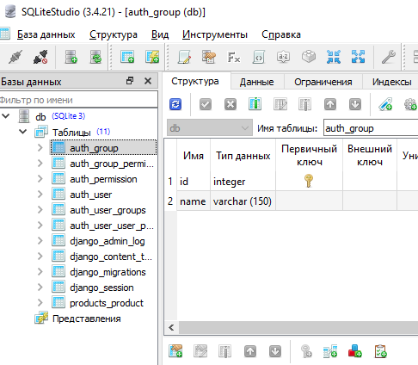
Вывод: научился пользоваться пакетами в Python, создавать базы данных и инициализировать проект

